至尊数码防伪系统7.0主要新功能介绍

- 产品设定资料中，正品回复语音通过系统直接转换，效果达到播音员品质，操作更简单。

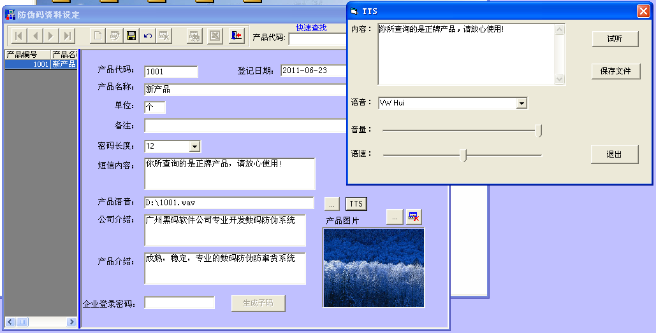

- 电话查询菜单可自行定义，多级菜单语音自定义，系统内置多种功能。

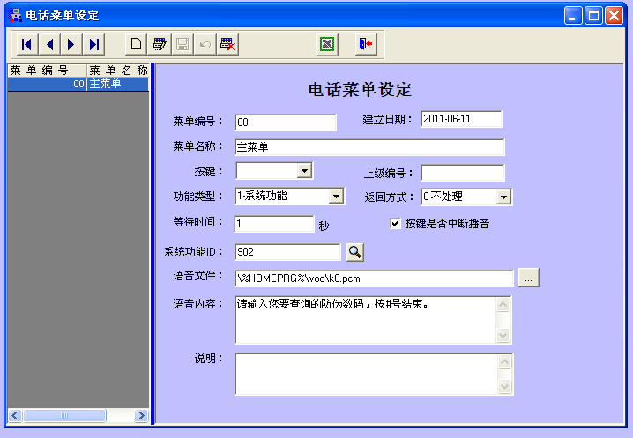

- 各电话通道功能及语音自行定义，一套系统可建立多个查询系统或电话语音平台。

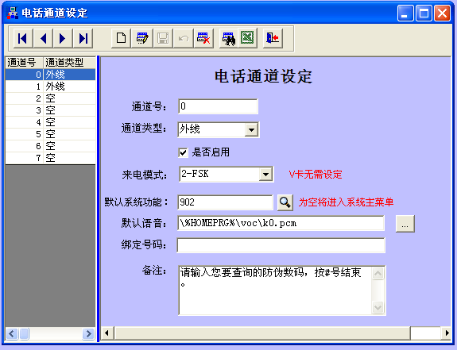

- 导入各种数码防伪码，兼容其他系统生成的码，更换系统不用提心风险。

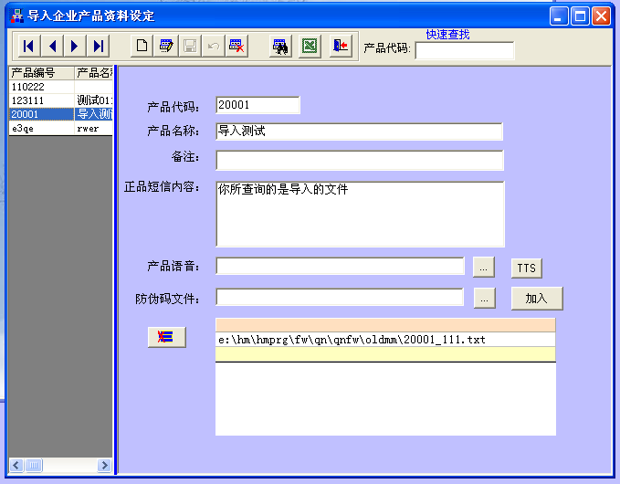

- 网站查询实现显示产品图片，公司介绍，产品介绍等信息。

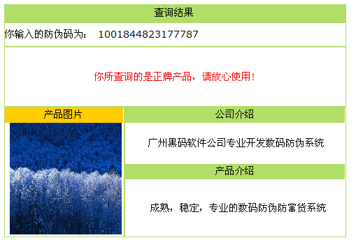

- 广州黑码软件联系方式。

网址：http://www.hmbrand.com
QQ:3653315
电话：13822160950

